Основатель Международной организации Эншин каратэ Кай Кан посетил Первомайское
31.10.2018
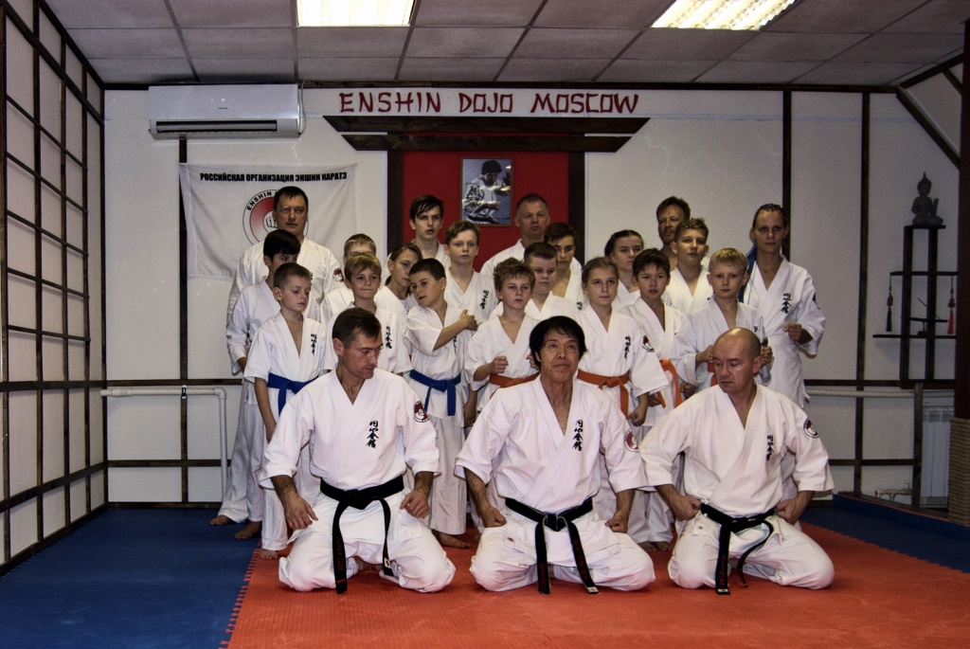
Основатель Международной организации Эншин каратэ Кай Кан посетил Первомайское. Фото: Никита Нестеров
Поселение Первомайское 29 октября посетил Канчо Йоко Ниномия — основатель Международной организации Каратэ Эншин Кай Кан. Приезд мастера приурочили к открытию додзё — спортивного зала для единоборств.
— Для нас это знаменательное событие. Йоко Ниномия впервые приехал в столицу и посетил наш спортивный клуб в Первомайском. Это событие совпало с 30-летием со дня основания Эншин карате Кай Кан, — сообщил руководитель спортивного клуба «Будзин» Владимир Петров.

Отметим, что в рамках мероприятия состоялась тренировка в новом додзё вместе с иностранным гостем. Канчо Йоко Ниномия оставил автографы на кимоно ребят и подписал авторские книги.

Адрес страницы: http://tinao.mos.ru/presscenter/news/detail/7671311.html
Префектура Троицкого и Новомосковского административных округов города Москвы

